# 计算机组成原理

# 计算机的计算单位

## 容量单位

在物理层面，高低点评记录信息

理论上只认识1、0 两种状态

需要更大的容量的表示方案

字节 1byte = 8bits

1024 = 2^10

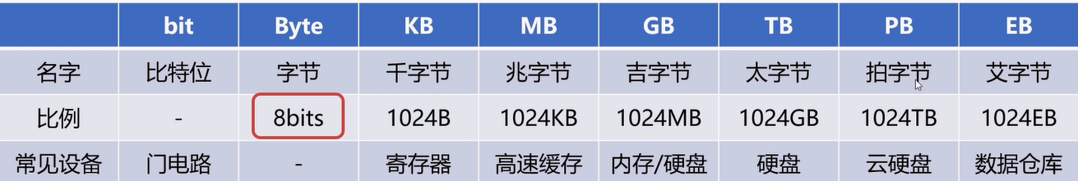

1G = 1024^3 bytes 字节= 1024 ^ 3 * 8 bits 比特

为什么网上买的移动硬盘500G，格式化之后就变成了465G

硬盘上一般用10进位标记容量

500 * 1000 ^ 3 / 1024 ^ 3 = 465

宽带里的M 不是 指容量

## 速度单位

100M = 100m/s

为什么电信拉的100M 光纤，测试峰值速度只有12M每秒

网络中常用的单位为Mbps

100 M/s = 100 Mbps = 100 M bit /s

= (100 / 8 ) MB/s = 12.5 mb/s

CPU的速度 一般体现为CPU的时钟频率

CPU的时钟频率的单位一般是赫兹（hz）

主流CPU的时钟频率都在2GHz以上

Hz 秒分之一

每秒中周期性变动重复次数的计量

并不是描述计算机领域所专有的单位

2GHz = 2*1000 ^3 Hz = 每秒20亿次

# 计算机的字符与编码集

## 字符编码集

ASCII码

Extended ASCII码

字符编码集的国际化

ASCII码

使用7个bits 就可以完全表示ASCII 码

包含95个可打印字符

33个不可打印字符 包括控制字符

33 + 95 = 128 = 2^7

很多应用或国家中的符号都无法表示

数学符号之类

第一次对ASCII码进行扩充 7bits=>8bits

Extended ASCII码

常见数学运算符

带音标的欧洲字符

其他常用符、表格符等

字符编码集的国际化

欧洲、中亚、东亚、拉丁美洲国家的语言多样性

语言体系不一样，不以有限字符组合的语言

中国、韩国、日本等的语言最为复杂

中文编码集

GB2312 信息 交换用汉字编码字符集 基本集

7445 字符

6763 汉字 682其他符号

但是不符合国际标准

GBK 汉字内码扩展规范

向下兼容GB2312 向上支持国际ISO标准

收录了21003个汉字 支持全部中日韩汉字

兼容全球的字符集 Unicode

统一码 万国码 单一码

定义了世界通用的符号集，UTF-*实现了编码

UTF-8以字节为单位对Unicode进行编码

编程推荐使用UTF-8编码

Windows系统默认使用GBK编码

# 组成概述

冯诺依曼机

输入设备 输出设别 存储器 运算器 控制器

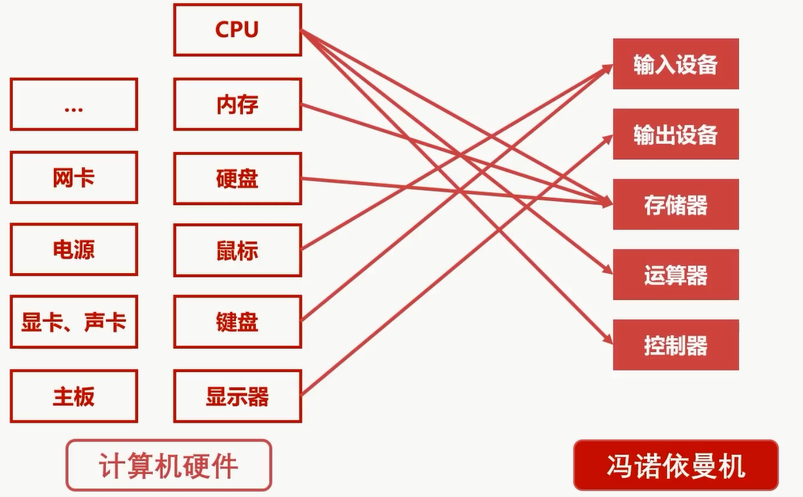

# 计算机总线

USB 通用串行总线

作用：提供了对外连接的接口

不同设备可以通过USB接口进行连接

连接的标准，促使外围设备接口的统一

常见的总线 USB PCI（外接显卡）

ISA总线

ThunderBolt总线

总线就是解决不同涉笔之间的通信问题

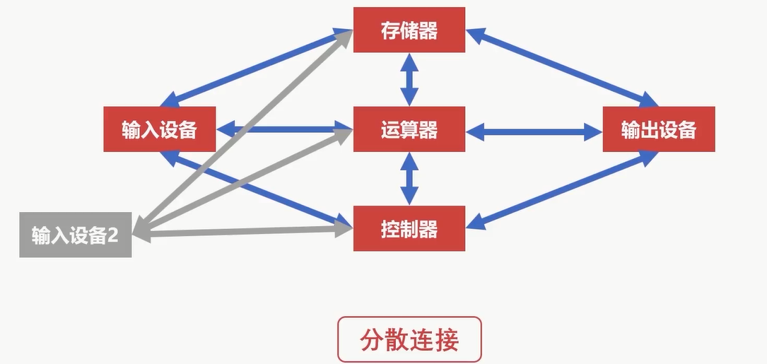

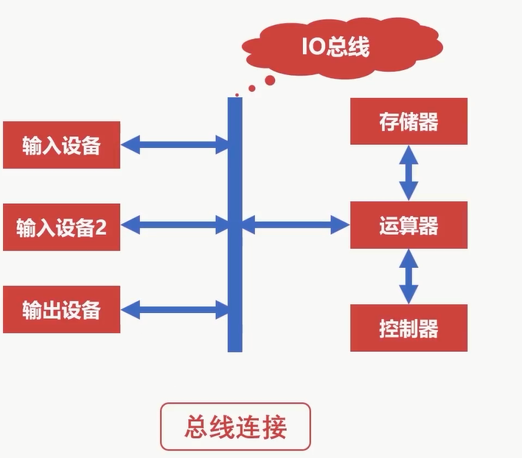

有了总线，连接更加清晰

总线分类：片内总线和系统总线

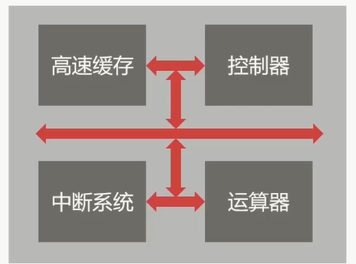

## 片内总线：

芯片内部的总线

寄存器与寄存器之间

寄存器与控制器、运算器之间

系统总线：

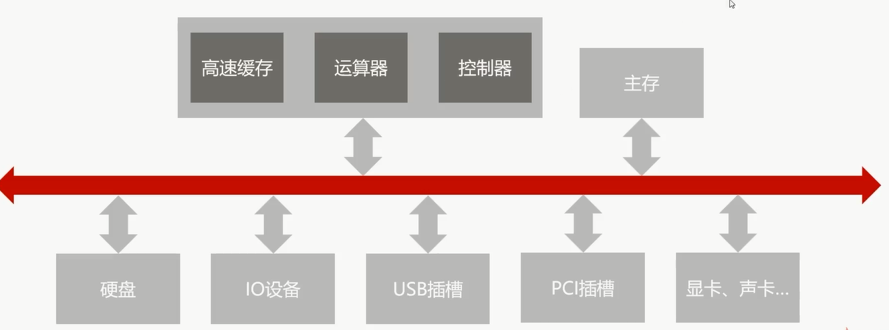

## 系统总线：

数据总线 地址总线 控制总线

CPU 主内存 IO设备 各组件之间的信息传输线

### 数据总线：

双向传输各个部件 的数据信息

数据总线的位数（总数宽度）是数据总线的重要参数

一般与CPU位数相同（32位，64位）

### 地址总线：

指定源数据或目的数据在内存中的地址

地址总线的位数与存储单元有关

地址总线位数=n 寻址范围：0-2^n

### 控制总线：

控制总线是用来发出各种控制信号的传输线

控制信号经由控制总线从一个组件发给另外一个组件

控制总线可以监视不同组件之间的状态（就绪/未就绪）

## 总线仲裁

系统中多个设备或模块可能同时申请对总线的使用权，为避免产生总线冲突，需由总线仲裁机构合理地控制和管理系统中需要占用总线的申请者，在多个申请者同时提出总线请求时，以一定的优先算法仲裁哪个应获得对总线的使用权。

为了解决总线使用权的冲突问题

链式查询

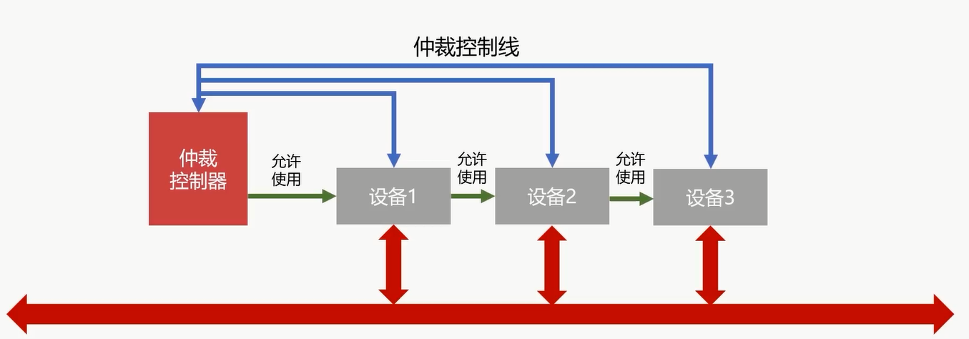

好处：电路复杂度低，仲裁方式简单

坏处：优先级低的设备难以获得总线使用权

坏处：对电路故障敏感

计时器定时查询

仲裁控制器对设备编号并使用计数器累计计数

接收到仲裁信号后，往素有设备发出计数值

计数值与设备编号一致则获得总线使用权

独立请求

每个设备均有总线独立连接仲裁器

设备可单独向仲裁器发送请求和接收请求

当同时收到多个请求信号，仲裁器有权按优先级分配使用权

好处：响应速度快 优先顺序可动态改变

设备连线多，总线控制复杂

# 计算机的输入输出设备

常见输入设备：

字符输入设备、图像输入设备

通用设计：

数据线、状态线、命令线、设备选择线

数据线：

是I/O设备与主机之间进行数据交换的传送线

单向传输数据线

双向传输数据线

状态线：

IO设备状态向主机报告的信号线

查询设备是否已经正常连接并就绪

查询设备是否已经被占用

命令线：

CPU向设备发送命令的信号线

发送读写信号

发送启动停止信号

设备选择线：

主机选择I/O设备进行操作的信号线

对连在总线上的设备进行选择

## CPU与IO设备的通信

程序中断

DMA（直接存储器访问）

CPU速度与IO设备速度不一致

程序中断：

当外围IO设备就绪时，向CPU发出中断信号

CPU有专门的电路响应中断信号

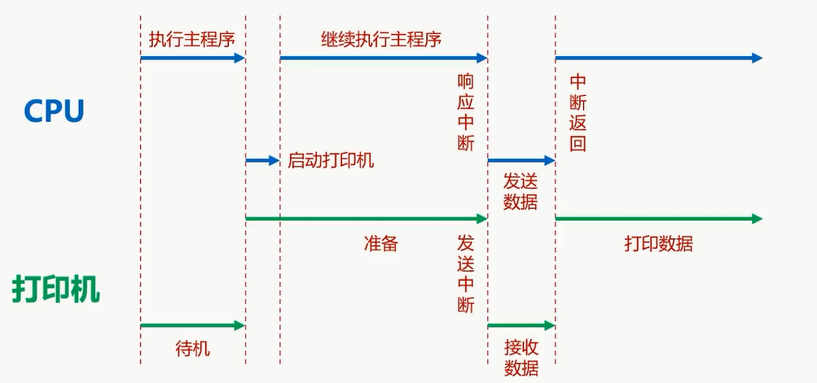

提供低速设备通知CPU的一种异步的方式

CPU可以高速运转同时兼顾低速设备的响应